**Rapport sur les Civic Tech**

Qu’est-ce que sont les Civic Tech ? Selon Techcrunch, il s’agit de  
technologies visant à permettre aux citoyens ou à les aider à « rendre  
le gouvernement plus accessible, efficient et efficace » [1]. Cependant, cette  
définition vague englobe un très grand nombre de projets et d’initiatives,  
ayant des objectifs et des fonctionnements très variés. Comme le fait remarquer  
Loïc Blondiaux, Professeur des Universités au Département de science politique  
de la Sorbonne, “entre la start-up maligne qui vise à se positionner sur le  
business de la concertation entre élus et citoyens et l'initiative qui cherche  
à renverser la table et à subvertir la démocratie représentative, il y a un  
monde” [2]. Il convient donc, pour avoir une meilleur idée de ce que représente les Civic Tech, d’essayer de les classifier selon leur objectifs ainsi que leurs méthodes.

C’est ce à quoi s’essaye Clément Mabi, maître de conférences  
en Science de l’information et de la communication à l’UTC de Compiègne, en  
proposant une classification des Civic Tech [3]. Il remarque pour cela deux axes de tension. Le premier étant la proximité avec les pouvoirs publics : s’agit-il de projets visant à collaborer étroitement avec les pouvoirs publics, ou bien à faire pression sur eux depuis l'extérieur. Le deuxième axe correspond au fait de vouloir approfondir la démocratie institutionnelle, ou bien au contraire de vouloir transformer son organisation et son fonctionnement. Il en déduit 4 grands groupes de projets. Le premier, qu’il appelle les « critiques externes »,  
cherche à obtenir un meilleur contrôle des représentants politiques, et à approfondir la démocratie par une meilleure compréhension de son fonctionnement. On peut par exemple citer le site nosdeputes.fr, qui cherche à « mettre en valeur l’activité parlementaire des députés de l’Assemblée nationale Française », notamment en « synthétisant les différentes activités législatives et de contrôle du gouvernement des élus de la nation » [4]. Le deuxième groupe, des « réformateurs externes », essaye d’améliorer le fonctionnement de la représentation par une meilleur collaboration entre les citoyens et les institutions. Le troisième, celui des “réformateurs critiques”, cherche à transformer la démocratie institutionnelle en mobilisant la société pour faire pression sur les dirigeants, comme par exemple le site change.org qui permet de lancer des pétitions afin de faire pression sur les pouvoirs publics [5]. Le dernier, celui des « hackeurs embarqués », cherche à modifier la démocratie de l’intérieur, en y participant, par exemple en essayant de donner l’initiative des lois aux citoyens.

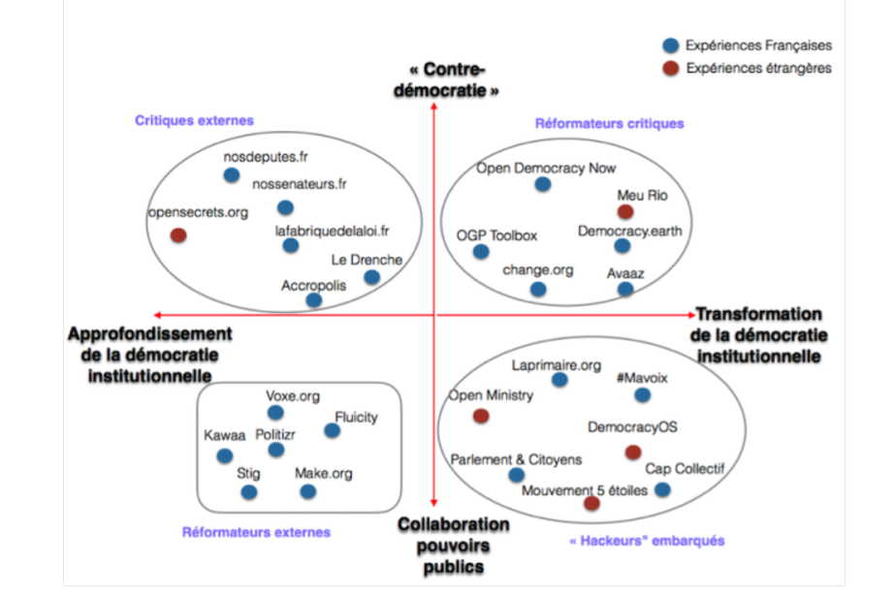

Quels changements apportent les Civic Tech ? Pour Dominique Cardon, sociologue, les Civic Tech permettent au citoyen ordinaire de pouvoir s’émanciper : il peut prendre la parole sans qu’on le lui demande, produire lui même des connaissances, choisir les sujets dont il veut débattre, … [6] Si certaines de ces technologiques ne cherche qu’à rapprocher les institutions représentatives des citoyens et de la réalité sociale, d’autres essayent d’aller plus loin, selon Loïc Blondiaux, avec l’idée de “gouvernement ouvert”, et de “démocratie contributive”, et donc de réelle collaboration entre les citoyens et les institutions, qui peut se concrétiser par exemple par une co-écriture des lois. Une première expérience de ce type a eu lieu avec l’écriture de la loi pour une République numérique, du secrétaire d’Etat chargé du numérique, lors de laquelle la participation de 21 000 citoyens, qui ont déposé 8500 contributions, ont fait ajouté 5 articles et modifié 90 autres du projet de loi [7]. Certaines initiatives plus radicale proposent d’obliger les institutions à tenir compte des volontés des électeurs, et de permettent à  n’importe quel citoyen d’accéder  
à des postes importants.

Cependant, tous les experts émettent des réserves, quand à l’efficacité actuelle des Civic Tech. Tout d’abord, il est pertinent de s’interroger sur la représentativité du citoyen ordinaire dans les Civic Tech, et donc de regarder de plus près les utilisateurs des Civic Tech. En effet, selon Clément Mabi, les premières études tendent à confirmer l’idée que les utilisateurs et les concepteurs des Civic Tech sont issus d’un même milieu : “jeunes, urbains et blanc”. Il s’interroge donc sur la vocation des Civic Tech à dépasser cette communauté, et à servir tous les citoyens, même ceux qui ne sont pas à l’aise avec les nouveaux outils numériques. Dominique Cardon estime également le risque que parmi les citoyens “seul un petit nombre atteigne à la visibilité” comme grand. Sarah Pinard, Doctorante en sciences politiques à l'Université Paris 2, se demande aussi comment “un collectif citoyen qui trouve sa légitimité dans les clics d’anonymes peut-il prétendre représenter l’ensemble des Français ?” Les personnes les plus actives sur les réseaux sociaux ne représentant en effet “pas forcément un panel représentatif des citoyens d’aujourd’hui” 7. Loïc Blondiaux fait lui remarquer que la part des citoyens et des autorités publiques s’intéressant vraiment aux Civic Tech, et s’investissant, reste vraiment minoritaire. “Le seuil critique à partir duquel le système politique commencera à trembler sur ses bases, n’est nullement atteint”, selon lui. Une comparaison entre les termes “démocratie participative” et Civic Tech montre en effet que l’intérêt que la société leur porte n’est pas encore à la hauteur des changements dont elles seraient capable, du moins en France, alors qu’elles semblent bien plus implantées aux Etat-Unis.

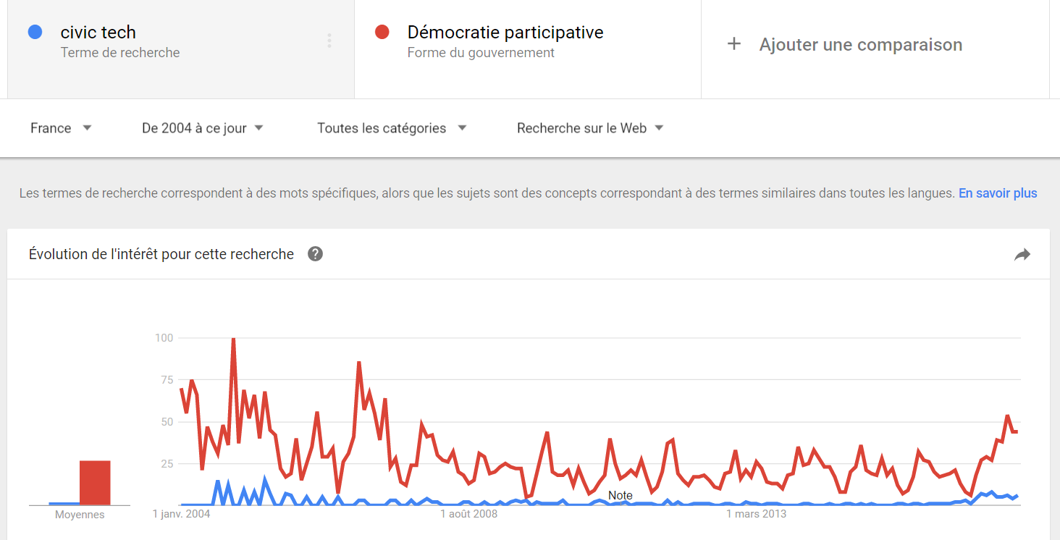

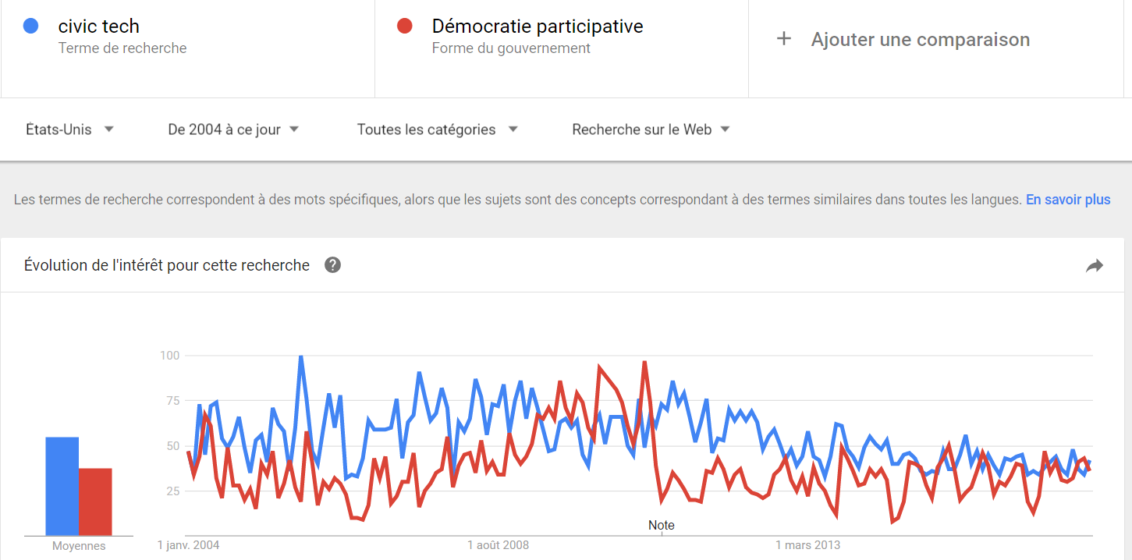

“La démocratie n’a pas encore connu de transformation numérique radicale et la révolution attendue par certains n’est guère plus qu’une perspective désirable” affirme donc Clément Mabi. Cependant, lui et les autres experts semblent quand même convaincu que les Civic Tech pourront à terme permettre “des formes d’action publique plus transparentes, plus collaboratives, plus ouvertes et susceptibles de transformer le cœur de l’activité démocratique”.

**Bibliographie :**

Bastin, Gilles. « “La Démocratie Internet. Promesses et limites”, de Dominique Cardon et “Médiactivistes”, de Dominique Cardon et Fabien Granjon : l’utopie Internet ». *Le Monde.fr*, 16 septembre 2010. http://www.lemonde.fr/livres/article/2010/09/16/la-democratie-internet-promesses-et-limites-de-dominique-cardon-et-mediactivistes-de-dominique-cardon-et-fabien-granjon_1411864_3260.html.

« C’est quoi la Civic Tech ? » *Civic Tech*, 16 janvier 2016. http://civictechno.fr/2016/01/16/cest-quoi-la-civic-tech/.

« Change.org - La plateforme mondiale pour le changement ». *Change.org*. Consulté le 28 mai 2017. https://www.change.org/about.

« Citoyen hackeur ». Consulté le 17 mai 2017. http://www.laviedesidees.fr/Citoyen-hackeur.html.

« Le mouvement des civic-tech : révolution démocratique ou promesse excessive? » *Libération.fr*, 18 mai 2016. http://www.liberation.fr/evenements-libe/2016/05/18/le-mouvement-des-civic-tech-revolution-democratique-ou-promesse-excessive_1453508.

« NosDéputés.fr - Regards Citoyens ». *NosDéputés.fr*. Consulté le 28 mai 2017. http://www.NosDéputés.fr.

Pinard, Sarah. « Civic Tech ». *La revue européenne des médias et du numérique*, 2 février 2017. http://la-rem.eu/2017/02/02/civic-tech/.

1. « C’est quoi la Civic Tech ? »
2. « Le mouvement des civic-tech ».
3. « Citoyen hackeur ».
4. « NosDéputés.fr - Regards Citoyens ».
5. « Change.org - La plateforme mondiale pour le changement ».
6. Bastin, « “La Démocratie Internet. Promesses et limites”, de Dominique Cardon et “Médiactivistes”, de Dominique Cardon et Fabien Granjon ».
7. Pinard, « Civic Tech ».